DOVRŠI CRTEŽ RAVNIM CRTAMA.
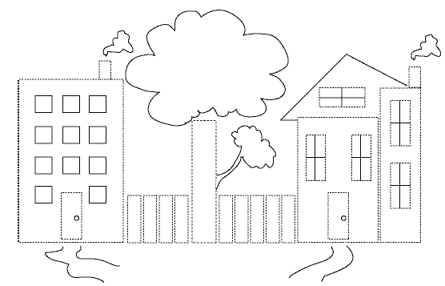
NA CRTEŽU PRONAĐI KVADRATE I OBOJI IH ŽUTO. PRAVOKUUTNIKE OBOJI SMEĐOM BOJOM. OSTALO
OBOJI PO ŽELJI.
